1. JSON을 이용하여 서버에 자료를 보내고, 이를 다시 클라이언트에 저장하기

JSON Column이 포함된 테이블을 만들고

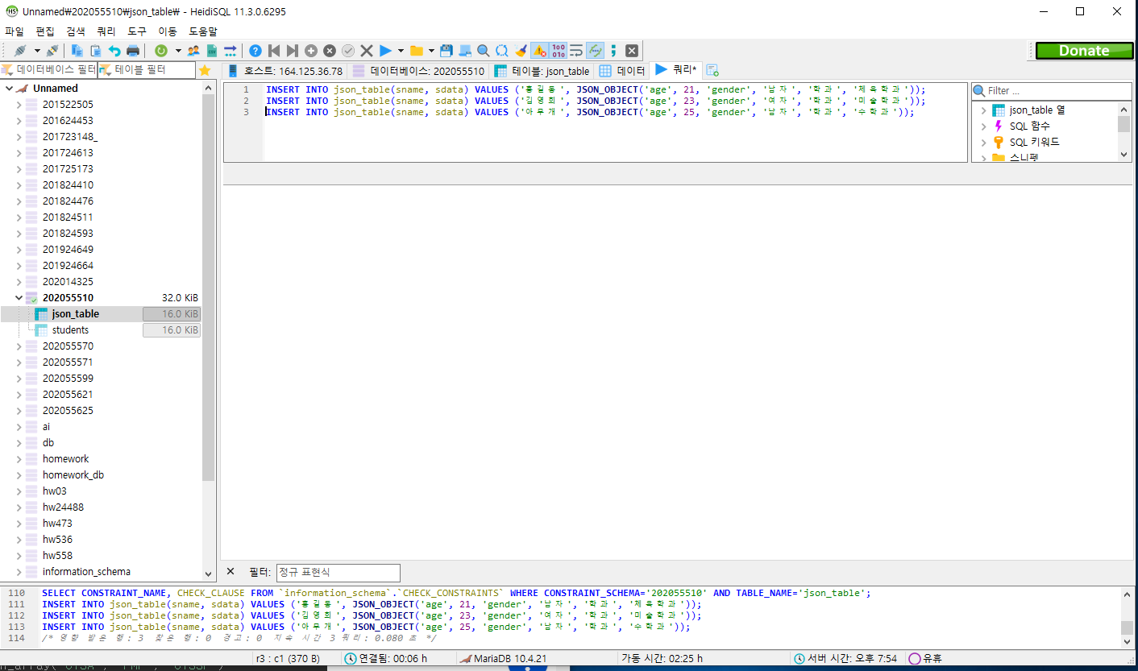

SQL을 이용해 DB서버에 데이터를 저장시킨 뒤,

(저장된 모습 HeidiSQL로 확인한 사진)

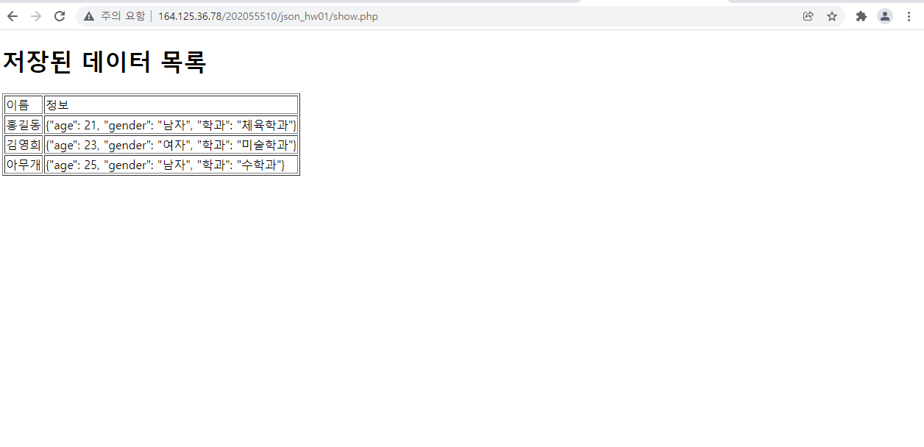

show.php 파일을 만들어 DB에 저장된 데이터를 클라이언트 상에서 확인이 가능하게 하였다.

1. JSON을 이용하여 web strorage에 자료를 저장하고 찾기

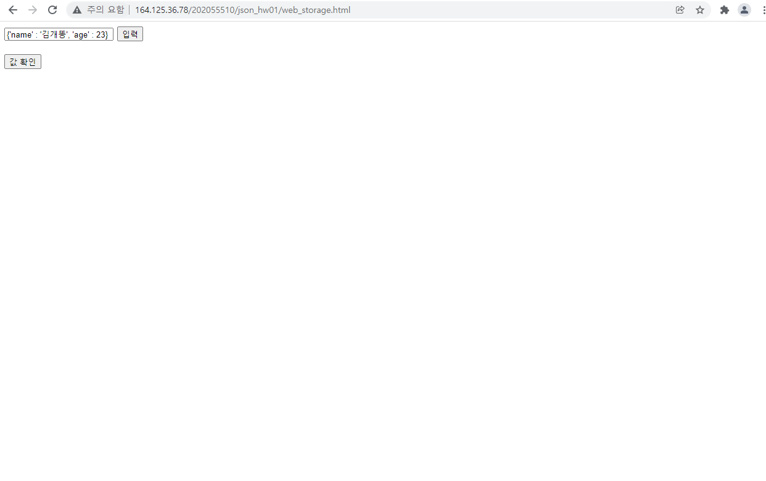

web_storage.html 파일을 통해 입력란에 JSON 형식으로 데이터를 넣고 입력 버튼을 누른뒤,

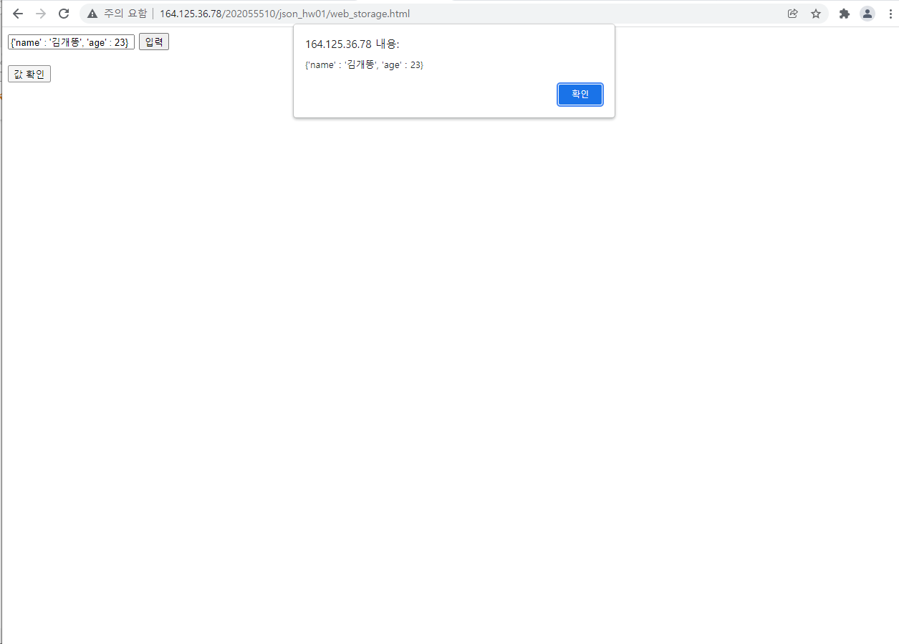

값 확인 버튼을 누르면 alert로 webstorage에 저장된 JSON data가 출력됨을 확인하였다.

1. cookie를 이용하여 자료를 저장하고 찾기

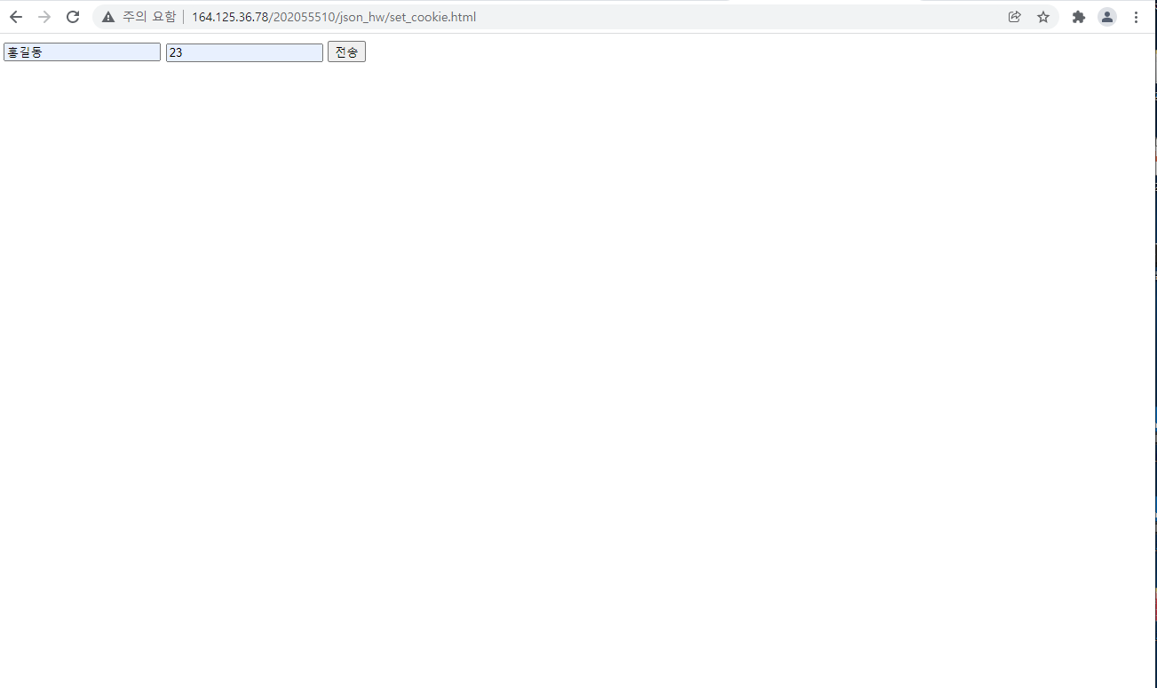

set_cookie.html 페이지에서 쿠키를 만들 값들을 입력해주고 전송을 누르게 되면,

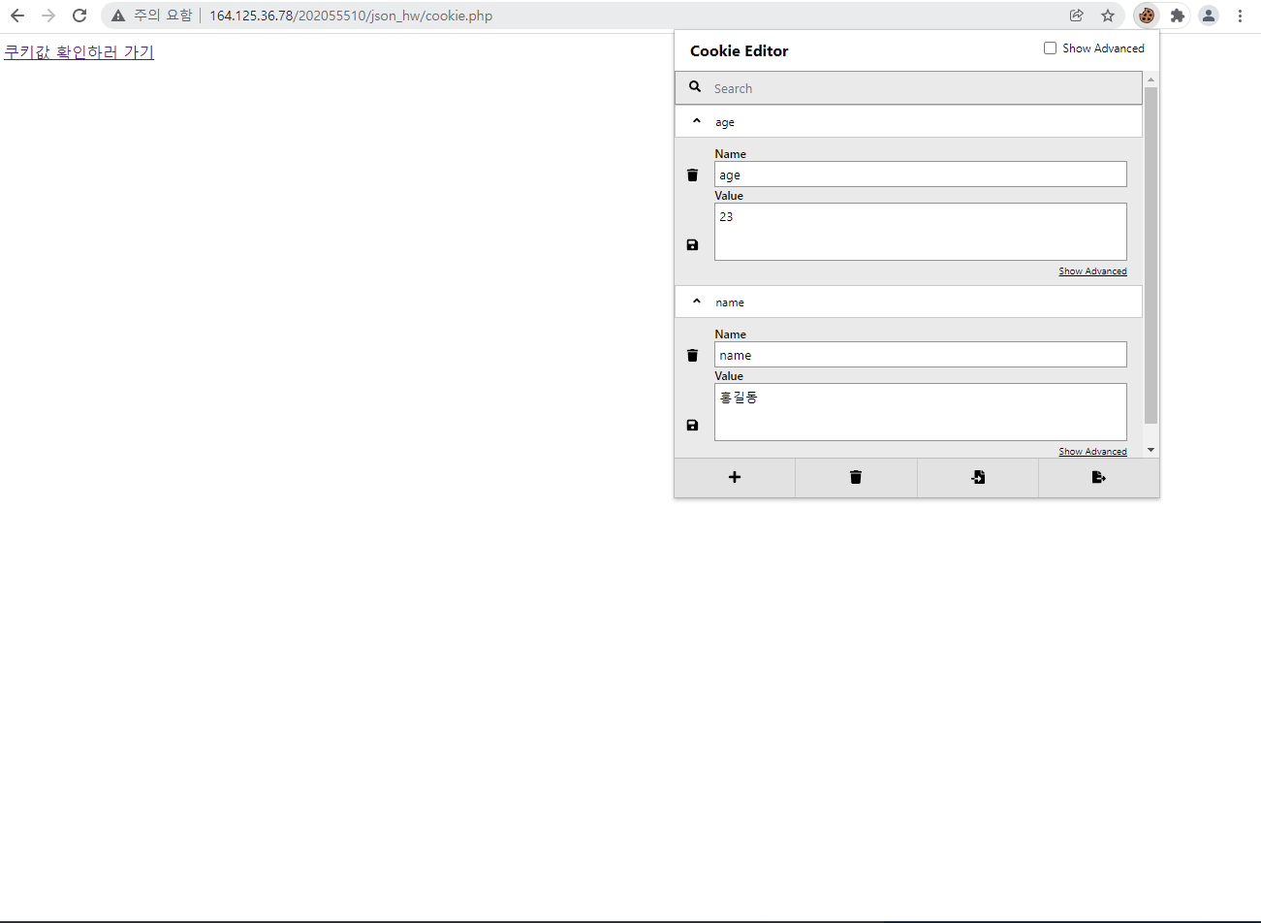

cookie.php 파일에서 쿠키가 생성되고(확장 프로그램을 통해 확인), 쿠키값을 확인하는 링크를 누르게 되면,

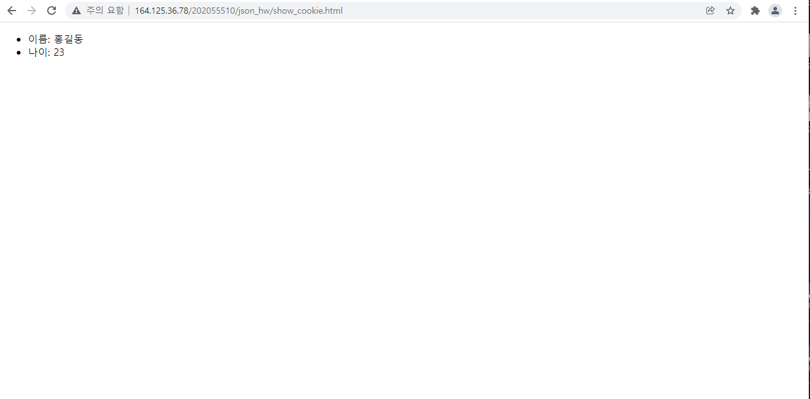

show_cookie.html 페이지에서 쿠키값을 최종적으로 출력함을 확인할 수 있다.